|  |  |
| --- | --- |
| http://www.krassanakis.gr/erotocritos.files/kornaros.jpg | **Eρωτόκριτος**  https://i.ytimg.com/vi/tGi7Ymelzh0/hqdefault.jpg Tου Κύκλου τα γυρίσματα, που ανεβοκατεβαίνουν,  και του Τροχού, που ώρες ψηλά κι ώρες στα βάθη πηαίνουν με του Καιρού τα αλλάματα, που αναπαημό δεν έχουν,  μα στο Kαλό κι εις το Kακό περιπατούν και τρέχουν και των Αρμάτω’ οι ταραχές, όχθρητες, και τα βάρη,  του Έρωτα οι μπόρεσες και τση Φιλιάς η χάρη αυτά να μ’ εκινήσασι τη σήμερον ημέραν,  ν’ αναθιβάλω και να πω τα κάμαν και τα φέρας μιά Κόρη κι έναν Άγουρο, που μπερδευτήκα’ ομάδι σε μια Φιλιάν αμάλαγη, με δίχως ασκημάδι.   Kαι τ’ όνομά τση το γλυκύ το λέγαν Aρετούσα,  οι ομορφιές τση ήσαν πολλές, τα κάλλη τση ήσαν πλούσα. Xαριτωμένο θηλυκό την ήκαμεν η Φύση,  κι η σιάτση δεν ευρίσκετο σ’ Aνατολή και Δύση.   Kαι τ’ όνομά του νιούτσικου Pωτόκριτο το λέγαν,  ήτονε τσ’ αρετής πηγή και τσ’ αρχοντιάς η φλέγα κι όλες τσι χάρες π’ Oυρανός και τ’ Άστρη εγεννήσαν,  μ’ όλες τον εμοιράνανε, μ’ όλες τον εστολίσαν.   Kι όντεν η νύκτα η δροσερή κάθ’ άνθρωπο αναπεύγει,  και κάθε ζο να κοιμηθεί τόπο να βρει γυρεύγει,  ήπαιρνεν το λαγούτο του, κι εσιγανοπορπάτει,  κι εκτύπαν το γλυκιά γλυκιά ανάδια στο Παλάτι...  **Ερωτόκριτος – Αρετούσα**  ζωγραφισμένοι από τον **Θεόφιλο** |
|  | **Το σιγανό, με τον καιρό, προθυμερόν εγίνη, κι ήβαν’ ο έρωτας κουρφά τα ξύλα στο καμίνι.**  **Ο ποιητής εξυμνεί τη ΔΥΝΑΜΗ του έρωτα** |

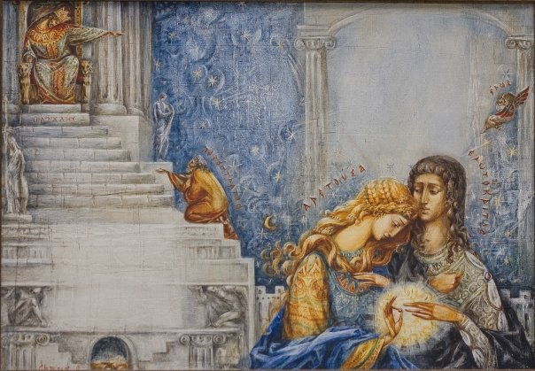

***Ο πόθος όντε βουληθή και θέλει να νικήση γνώση δεν ειν’ ουδέ δύναμη να τόνε πολεμήση***

Όλοι αγαπούν τα ψόματα να λεν, να μας γελούσι,  
και την αλήθεια άθρωπος δε θε να τη ακούση.

Κι όσο πλια η μοίρα στα ψηλά τον άθρωπο καθίζει,  
τόσο και πλιότερα πονεί, όντε τόνε γκρεμίζει.

Πάντ’ η γυναίκα ανερωτά και πεθυμά ν’ ακούση  
πως όλοι τήνε ρέγουνται κι όλοι την αγαπούσι.

Τα πράματα ο καιρός γλυκαίνει κι αλαφραίνει,  
το θάνατο μηδέ γιατρός μηδέ χορτάρι γιαίνει.

Ο Αδαμάντιος Κοραής ονόμασε τον ποιητή του Ερωτόκριτου «**Όμηρο της δημώδους ποιήσεως**»